4e année du secondaire
Semaine du 18 mai 2020
À moi, de moi 1
Consigne à l’élève 1
Matériel requis 1
Information aux parents 1
No Waste but Human Waste! 2
Consigne à l’élève 2
Matériel requis 2
Annexe – No Waste but Human Waste! 3
Le labyrinthe des relations métriques 5
Consigne à l’élève 5
Matériel requis 5
Information aux parents 5
Annexe – Labyrinthe des relations métriques 6
Annexe – Solutionnaire 7
Chasse à l’objet 8
Consigne à l’élève 8
Matériel requis 8
Information aux parents 8
Annexe – Chasse à l’objet 9
Informe-toi sur l’image corporelle et passe à l’action 12
Consigne à l’élève 12
Matériel requis 12
Information aux parents 12
Mon slogan en graffiti! 13
Consigne à l’élève 13
Matériel requis 13
Information aux parents 13
Annexe – Mon slogan en graffiti! 14
Journal d’un confiné 15
Consigne à l’élève 15
Matériel requis 15
Information aux parents 15
Annexe – Journal d’un confiné 16

Qui choisis-tu ? 17
Consigne à l’élève 17
Matériel requis 17
Information aux parents 17
Annexe – Qui choisis-tu ? 18
Des repères culturels 20
Consigne à l’élève 20
Matériel requis 20
Information aux parents 20
Annexe – Repère culturel 21
Annexe – Grille d’analyse d’un repère culturel 22

Français, langue d’enseignement

À moi, de moi

Consigne à l’élève
- Ce que nous vivons actuellement est un moment historique. Dans 10, 20 ou 50 ans, tu te remémoreras cette époque à laquelle tu as vécu le confinement. Il t’est proposé de garder des traces de ton expérience dans une lettre que tu t’adresseras à toi-même.
- Dans un premier temps, fais un plan dans lequel tu noteras les aspects à insérer absolument dans ta lettre. Deux te sont imposés : 1) raconter la façon dont tu vis le confinement; 2) tirer des leçons, pour toi seulement ou pour la société entière, de ce que tu vis. Par exemple, tu pourrais écrire que tu souhaites que, dorénavant, les personnes âgées soient davantage perçues comme une richesse.
- Rédige ta lettre en gardant en tête que tu t’écris à toi-même.
- Pour aller plus loin… Corrige les erreurs grammaticales liées aux mots d’une classe variable : noms, déterminants, adjectifs, verbes ou pronoms.
- Pour aller encore plus loin… Relis ton texte et remplace le plus de verbes être et avoir possible. Leur usage comme auxiliaire peut être conservé.
- Pour aller vraiment plus loin… Remplace trois mots du registre de langue standard par des mots du registre soutenu (voir les registres de langue avec Debbie Lynch-White).

Matériel requis
- Une feuille et un crayon ou bien un ordinateur ou une tablette, pour rédiger ta lettre.
- La page Web http://www.alloprof.qc.ca/BV/Pages/f1073.aspx, pour t’informer sur les auxiliaires.
- La vidéo accessible au https://squat.telequebec.tv/videos/10933, pour découvrir les registres de langue.

Information aux parents

À propos de l’activité
Votre enfant s’exercera à :
- Structurer sa pensée;
- Rédiger en respectant un fil conducteur;
- Corriger l’orthographe grammaticale.
Vous pourriez :
- Discuter avec lui des traces écrites qu’il pourrait garder de l’époque particulière que nous vivons;
- L’aider à corriger son texte.

Anglais, langue seconde

No Waste but Human Waste!

Consigne à l’élève
Waste, waste, waste! Do you produce more human waste or consumer waste in your bathroom?
- What about all those bathroom essentials, how can you cut back on the consumer waste they generate? Let’s discover a bit more about the waste we generate in the bathroom.
- Watch the first video.
- Use Appendix 1 to reflect on the presence of plastic in your life and prepare for the next activity.
- On the Internet, research the steps to zero waste in the bathroom.
- Select two articles.
- Use Appendix 2 to take notes on the information shared in the articles and to reflect on it.
- Watch the second video.
- Use Appendix 3 to make a list of zero waste bathroom essentials and their use.
- Rate the essentials according to the ones you are most likely to try out.
- Now that you know more about bathroom waste, use Appendix 4 to determine what steps and bathroom essentials you are willing to try out.
Optional: Research “Do-It-Yourself” recipes for the following bathroom essentials: toothpaste, mouthwash, body butter, deodorant, shampoo, conditioner and soap. Try out one or more of the recipes for a few days or weeks.

Matériel requis
- Click here to watch the first video.
- Click here to watch the second video.
Source : Activité proposée par Bonny-Ann Cameron, conseillère pédagogique (Commission scolaire de la Capitale), Lysiane Dallaire, enseignante-ressource (Commission scolaire de la Rivière-du-Nord), Marie-Michèle Gagnon, enseignante (Commission scolaire de la Rivière-du-Nord), Dianne Elizabeth Stankiewicz, conseillère pédagogique (Commission scolaire de la Beauce-Etchemin), Lisa Vachon, conseillère pédagogique (Commission scolaire des Appalaches), et Émilie Racine, conseillère pédagogique (Commission scolaire de Portneuf).

Anglais, langue seconde

Annexe – No Waste but Human Waste!

APPENDIX 1
- Reflect on the following questions individually and then discuss them with a friend or family member.
- Do you think you have a toxic relationship with plastic? Why or why not?
- How could you reduce the use of plastic in your everyday life?
- Explore the bathroom or bathrooms at your house. How many products are packaged in plastic, glass or another type of container? Think about shampoo, conditioner, toothpaste, deodorant, facial products, make-up, etc.
- Do you mainly use disposable or reusable items in the bathroom?
- Make two lists: which items are reusable and which ones are disposable in your bathroom?
- How could you go toward zero waste in your bathroom?

APPENDIX 2
- On the Internet, research the steps to zero waste in the bathroom.
- Select two articles.
- Write the titles in the chart below and make a list of the steps proposed in the articles. Give a short explanation for each step.
Title of article: | Title of article:
1- | 1-
2- | 2-
3- | 3-
4- | 4-
5- | 5-
- In the chart above, highlight the steps you think are easy to try out.
- Discuss the answers to the following questions with a friend or family member:
- Which articles did you read?
- What information was difficult to understand?
- What steps were suggested in the article?
- Are you are already taking some of the steps? Which ones?
- Which step do you find easiest? Which do you find the most difficult? Explain why.

Annexe – No Waste but Human Waste! (Cont’d)

APPENDIX 3
- Complete the following chart.
- In the column on the right, determine which reusable product you would use first, second, third, etc..

Bathroom essential | Use | Rating

APPENDIX 4
- Go back to Appendix 2. Choose, and place in order of importance, 3 steps you will try to apply in your bathroom to help reduce waste.
1- ____________________________________________________________________
2- ____________________________________________________________________
3- ____________________________________________________________________
- Go back to Appendix 3. Choose 3 bathroom essentials you will try to replace in your bathroom to help reduce waste.
1- ____________________________________________________________________
2- ____________________________________________________________________
3- ____________________________________________________________________

Mathématique

Le labyrinthe des relations métriques

Consigne à l’élève
- À partir de la case de départ, navigue à travers le labyrinthe pour te rendre à l’arrivée.
- Pour te faciliter la tâche, tu peux :
- Trouver la mesure manquante du triangle rectangle de chacune des 11 cases du labyrinthe;
- Colorier chaque case et la valeur de sa mesure manquante de la même couleur;
- Tracer, à partir de la case de départ, le chemin à suivre en passant par les bons résultats, soit les valeurs des mesures manquantes. Le chemin passera ainsi par la case qui suit le premier bon résultat, puis par le résultat de celle-ci, puis par la case qui succède à ce dernier, etc.

Matériel requis
- Le labyrinthe à imprimer et le solutionnaire qui se trouvent aux pages suivantes.
- Des feuilles pour faire les calculs, au besoin.
Note : Si l’impression du labyrinthe est impossible à la maison, faire l’activité directement à l’écran.

Information aux parents

À propos de l’activité
Le but de cette activité est de trouver le résultat associé à chacune des cases du labyrinthe pour parvenir à la case d’arrivée. Cette tâche demandera à votre enfant de travailler les relations métriques dans les triangles rectangles afin de trouver les mesures manquantes.
Source : Josée De Serres, enseignante de mathématique en 4e secondaire au Collège Saint-Maurice.

Mathématique

Annexe – Labyrinthe des relations métriques
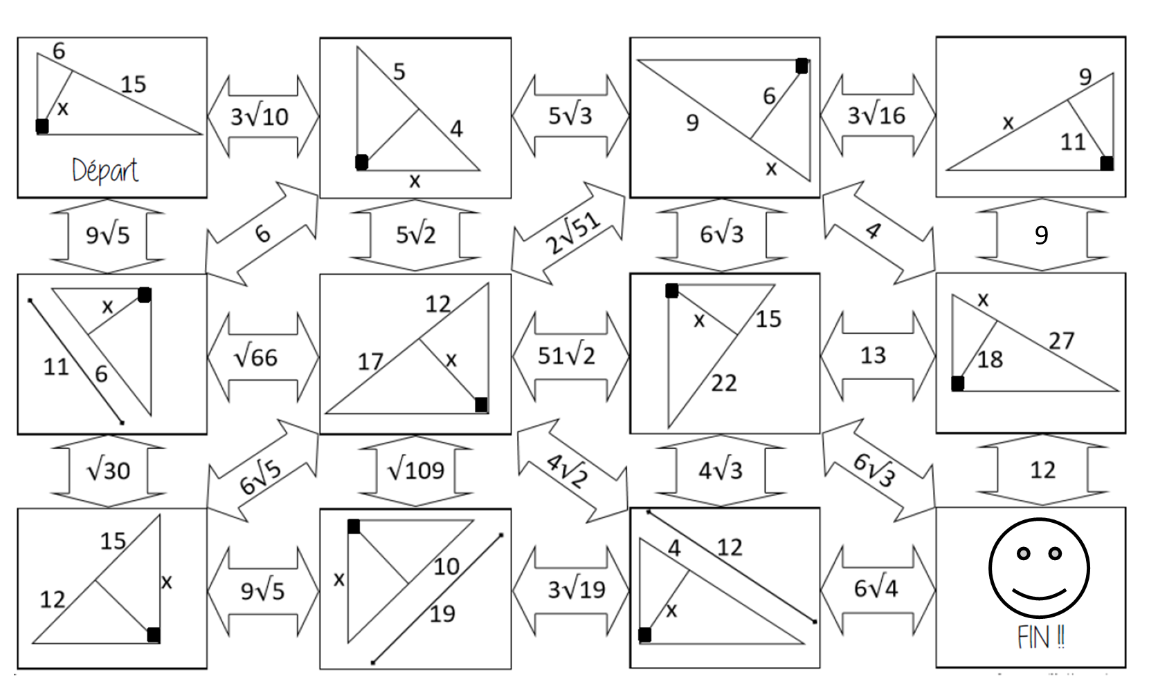

Annexe – Solutionnaire
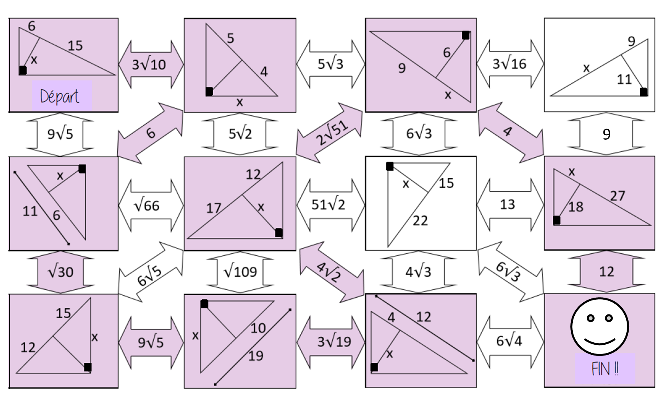

Science et technologie

Chasse à l’objet

Consigne à l’élève
- Nous utilisons tous les jours des objets technologiques qui sont devenus tellement courants que nous ne nous rendons plus compte des défis de conception et de fabrication qu’ils ont représentés.
- Dans cette activité, ton défi est de découvrir au moins 10 objets de ton environnement (maison, appartement, balcon, garage, atelier, etc.) qui comportent certaines caractéristiques.
Note : On t’encourage à partager tes découvertes avec tes camarades de classe, ton enseignant ou ton enseignante pour confirmer tes réponses.

Matériel requis
- Crayon et gomme à effacer.
- Appareil photo ou téléphone cellulaire (facultatif – si tu fais un travail numérique).
- Ordinateur et Internet (facultatif – si tu fais un travail numérique).

Information aux parents

À propos de l’activité
Votre enfant s’exercera à :
- Faire le lien entre des objets de la vie courante et divers concepts de science et de technologie.

Science et technologie

Annexe – Chasse à l’objet

Consigne à l’élève
- Trouve dans ton environnement un objet qui répond à une caractéristique désignée dans le tableau ci-dessous.
- Une fois que tu l’as trouvé, nomme l’objet dans le tableau. Ensuite, précise quels sont les composants concernés, ou prends une photo si tu fais ce travail de façon numérique.
- Réponds à la question « Qu’arriverait-il si... ? » et explique ta réponse à l’endroit approprié.
- Répète les étapes 1 à 3 jusqu’à ce que tu aies trouvé au moins 10 objets.
Numéro de l’objet | Trouve un objet qui... | Nomme l’objet  (cible les composants concernés) | Qu’arriverait-il si… | Explique ta réponse
Exemple | possède une liaison partielle | Presse-ail  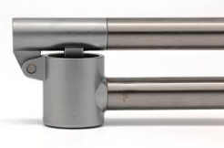  Les deux manches sont reliés par un rivet. | tu changeais cette liaison pour une liaison complète? | Impossible d’ouvrir ou de fermer les deux manches.
1 | possède une liaison complète |  | tu changeais cette liaison pour une liaison partielle?
2 | possède une liaison démontable |  | tu changeais cette liaison pour une liaison indémontable?
3 | possède un guidage en translation |  | tu enlevais ce guidage?
4 | possède un guidage en rotation |  | tu changeais ce guidage pour un guidage en translation?

Numéro de l’objet | Trouve un objet qui... | Nomme l’objet  (cible les composants concernés) | Qu’arriverait-il… | Explique ta réponse
5 | possède un levier |  | le bras de levier était plus court?
6 | contient un mécanisme ayant un engrenage |  | tu changeais ce mécanisme pour un autre mécanisme de transmission?
7 | contient un mécanisme ayant besoin d’adhérence |  | tu changeais le matériau?
8 | possède un mécanisme de transformation du mouvement |  | tu changeais ce mécanisme pour un mécanisme de transmission?
9 | possède un mécanisme de transmission du mouvement irréversible |  | tu changeais ce mécanisme pour un mécanisme réversible?
10 | possède une tolérance |  | tu enlevais la tolérance?
11 | produit un changement de vitesse |  | tu augmentais le rapport?
12 | contient un matériau qui résiste à la corrosion |  | tu remplaçais ce matériau par un matériau non résistant à la corrosion?
13 | possède un matériau isolant |  | tu remplaçais ce matériau par un matériau conducteur?

Numéro de l’objet | Trouve un objet qui... | Nomme l’objet  (cible les composants concernés) | Qu’arriverait-il… | Explique ta réponse
14 | est capable de subir une compression |  | cet objet pouvait aussi subir une traction?
15 | a été inventé au 16e siècle |  | cet objet n’avait pas été adapté aux besoins du 21e siècle?
16 | a été inventé par Étienne Lenoir |  | cette invention n’avait pas existé?
17 | possède une lentille convergente |  | tu remplaçais cette lentille par une lentille divergente?
18 | possède un fluide compressible |  | ce fluide n’était pas compressible?
19 | possède un circuit électrique en parallèle |  | cet objet possédait plutôt un circuit en série?
20 | possède une fonction de commande et une fonction de transformation d’énergie |  | on enlevait la fonction de commande?

Éducation physique et à la santé

Informe-toi sur l’image corporelle et passe à l’action

Consigne à l’élève

Activité 1 : « Pu capable de… »
- Regarde cette vidéo.
- Qu’en penses-tu?
- Et toi... de quoi tu n’es « pu capable »?
- Discute de la vidéo avec ta famille pendant le souper ce soir.

Activité 2 : Passe à l’action
- Expérimente les entraînements proposés.
- Exécute les mouvements de manière sécuritaire.
- Choisis les niveaux d’intensité en fonction de tes capacités.
Consulte le site Reste actif! pour accéder à l’ensemble des activités proposées au primaire et au secondaire, aux activités spéciales et à d’autres ressources.

Matériel requis
- Aucun.

Information aux parents

À propos de l’activité
Votre enfant s’exercera à :
- S’informer sur l’image corporelle;
- Expérimenter les programmes d’entraînement proposés.
Vous pourriez :
- Soutenir votre enfant dans son apprentissage en le questionnant sur ce qu’il a appris à propos de l’image corporelle;
- Faire les activités avec lui, ou alterner l’accompagnement et l’autonomie, selon l’activité.

Arts plastiques

Mon slogan en graffiti!

Consigne à l’élève
Crée un slogan sous la forme d’un graffiti, véhiculant un message positif pour tous les gens qui vivent la période de confinement.
Ce slogan pourrait compléter ou remplacer le slogan « Ça va bien aller » que l’on voit un peu partout présentement. Si tu as le matériel et les connaissances nécessaires, tu peux réaliser cette activité par le biais du numérique (un logiciel en ligne gratuit t’est proposé dans la liste du matériel requis).

Matériel requis
 | - Deux feuilles blanches ou de couleur unie.  - Un carton ou une troisième feuille unie.  - Un morceau de carton ondulé de boîte.  - Des ciseaux.  - Un crayon de plomb. | 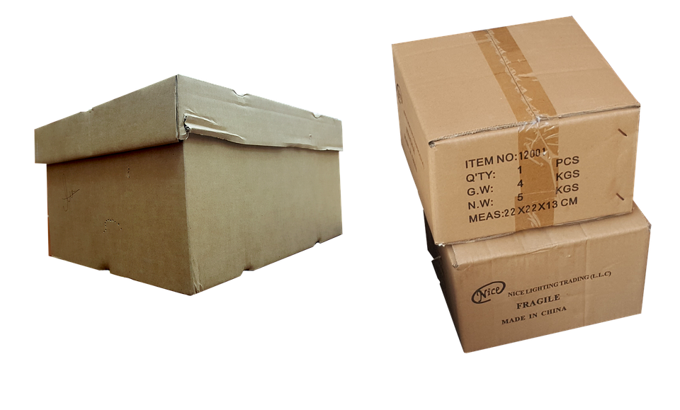
- Des crayons de couleur.
- Une gomme à effacer.
- Un feutre noir ou un crayon noir.
- De la colle liquide ou en bâton.
- Un logiciel ou une application qui te permet de faire des lettres en graffiti
- (ex. : https://www.graffiticreator.net/ ) et une imprimante (facultatif).
- Tout autre matériel d’artiste comme des feutres de couleur, des pastels, de la peinture (facultatif).

Information aux parents

À propos de l’activité
Votre enfant s’exercera à :
- À transmettre un message positif par la création d’une image médiatique, tout en revisitant certaines notions propres aux arts plastiques.
- À créer une image en relief.
Vous pourriez :
- Encourager votre enfant à transmettre son image médiatique aux amis et aux membres de la famille.
Source : Activité proposée en collaboration avec les commissions scolaires de Montréal et de Laval.

Arts plastiques

Annexe – Mon slogan en graffiti!

Recherche d’idées

Le savais-tu?
« Un graffiti est une inscription ou une peinture réalisée sur des murs, des monuments ou des objets parfois situés dans l'espace public. Les graffitis existent depuis des époques reculées, dont certains exemples remontent à la Grèce antique ainsi qu'à l'Empire romain et peut aller de simples marques de griffures à des peintures de murs élaborées. Dans les temps modernes, la peinture aérosol et les marqueurs sont devenus les outils les plus utilisés. Parfois, le graffiti est employé pour communiquer un message politique et social. Il existe de nombreux caractères et styles de graffitis, cette forme d'art évoluant rapidement. » Source : Wikipédia
- Écris sur une feuille les premiers mots qui te viennent en tête lorsque tu penses à la situation actuelle de confinement. Il n’y a pas de mauvaise réponse. Tu peux écrire des mots clés, des phrases, des idées, etc.
- Invente un slogan positif autre que : « Ça va bien aller! » en t’inspirant de ces mots écrits sur ta feuille.

Étapes de la réalisation
- Dessine séparément les lettres de ton slogan sur une autre feuille, à la manière d’un graffiti. Tu peux varier leur grosseur, leurs couleurs et même y ajouter des motifs décoratifs à l’intérieur. Commence par les dessiner au crayon de plomb, ensuite tu pourras faire les contours au feutre noir et y ajouter de la couleur à l’intérieur. Tu peux rechercher les mots « alphabet graffiti » sur Internet pour t’inspirer. Tu peux aussi visiter les sites de quelques graffeurs connus comme John Crash Matos, Scien et Klor ou Kapi. Si tu as le matériel nécessaire, tu peux utiliser le logiciel en ligne Graffiti Créator pour créer tes lettres et les imprimer.
- Utilise ensuite un carton ou une feuille pour créer un décor ou une texture de fond. Tu peux dessiner un mur de briques ou de pierres, une clôture, une borne-fontaine, etc.
- Découpe tes lettres et colle-les en relief sur le décor de fond. Pour ce faire, découpe et colle de petits morceaux (1 cm X 1 cm env.) de carton ondulé au dos de tes lettres. Colle un seul morceau de carton sur certaines lettres et deux ou trois morceaux sur d’autres lettres pour obtenir différentes hauteurs, différents reliefs. Dispose-les d’une façon intéressante. Tu peux aussi dessiner, découper et coller des éléments figuratifs autour, comme dans l’exemple de l’arc-en-ciel dessiné avec le slogan : « Ça va bien aller! »
Si tu veux aller plus loin…  Transmets électroniquement ton message d’encouragement aux personnes que tu connais. | K  Morceau de carton ondulé

Art dramatique

Journal d’un confiné

Consigne à l’élève
Imagine le vlogue (mini-reportage spontané, généralement posté sur des réseaux sociaux) d’un personnage fictif confiné.
Joue le rôle de ce personnage.
Réalise l’enregistrement de ce vlogue.
Ta vidéo doit témoigner du quotidien de ce personnage et durer environ cinq minutes.
Si tu n’as pas le matériel pour te filmer, tu peux quand même écrire ce qui se passerait dans les séquences vidéo et t’amuser à jouer les scènes.

Matériel requis
- Divers éléments de costumes selon ce qui est disponible à la maison.
- Divers accessoires de décor selon ce qui est disponible à la maison.
- Une caméra vidéo ou un appareil numérique qui te permet de filmer (facultatif).

Information aux parents

À propos de l’activité
Votre enfant s’exercera à :
- À imaginer le vlogue d’un personnage fictif confiné.
- À jouer le rôle de ce personnage.
Vous pourriez :
- Aider votre enfant en le filmant selon ses consignes (si vous avez le matériel nécessaire).
Source : Activité proposée par Chantal Richard, enseignante en art dramatique au Pensionnat du Saint-Nom-de-Marie.

Art dramatique

Annexe – Journal d’un confiné

Recherche d’idées
Imagine le quotidien d’un personnage qui vit le confinement.
Si tu as accès à Internet, tu peux rechercher et visionner des exemples de vidéos sur le confinement pour t’inspirer.
- Réponds aux questions suivantes pour t’aider à créer ton personnage :
- Quel est le nom du personnage?
- Quel âge a le personnage?
- Avec qui vit-il?
- Qu’a-t-il à dire aux spectateurs? Pourquoi s’adresse-t-il à eux?
- Quel est son état d’esprit au début du confinement?
- Quel est son état d’esprit à la fin du confinement?

Étapes de création
- D’abord, tu dois choisir de représenter le quotidien du personnage sur quelques heures, quelques jours ou plusieurs mois.
- Ensuite, tu élabores ton scénario en le séparant en cinq séquences (tu peux t’inspirer du tableau ci-dessous). Décris ce qui se passe dans chacune des séquences. Elles peuvent porter le titre de l’heure, du jour, de la semaine ou du mois.

Titre de la séquence  (Chaque séquence doit durer environ une minute.) | Événement | Texte du personnage | Costume et accessoires de la maison
1.
2.
3.
4.
5.

- Maintenant, enfile ton costume, place les accessoires et exerce-toi à jouer le rôle de ton personnage. Essaie de mémoriser un court texte pour chaque séquence.
Finalement, si tu as le matériel nécessaire, filme les trois séquences. Tu peux demander de l’aide de quelqu’un à la maison. Observe le résultat et recommence au besoin les séquences qui sont moins bien réussies.

Éthique et culture religieuse

Qui choisis-tu ?

Consigne à l’élève
Le contexte actuel soulève bien des questions éthiques. Dans une situation où les soins de santé ont une disponibilité limitée, on est en droit de se demander si tous pourront en bénéficier. Devrions-nous privilégier les enfants, les adultes, les aînés? Qu’en est-il des gens d’affaires, des politiciens, des prisonniers, des célébrités, des pauvres, des handicapés, des religieux ou encore des toxicomanes? Avons-nous tous le même droit à la santé?
Lis l’article Bioéthique : courage moral et perspective mondiale qui se trouve en annexe. Ensuite, tu pourras discuter de la question suivante avec des proches : Quels critères devraient permettre de déterminer qui aura accès en priorité à des soins de santé?

Matériel requis
L’article Bioéthique : courage moral et perspective mondiale qui se trouve en annexe.

Information aux parents

À propos de l’activité
Cette activité permettra à votre enfant de réfléchir sur la justice en pratiquant la discussion.
Votre enfant s’exercera à :
Présenter des repères sur lesquels sont basés des points de vue;
Sélectionner des options qui favorisent le vivre-ensemble;
Interagir de manière à contribuer positivement au dialogue.
Vous pourriez :
Participer à la discussion avec votre enfant;
Soulever les incohérences dans les arguments de votre enfant.

Éthique et culture religieuse

Annexe – Qui choisis-tu ?

Bioéthique : courage moral et perspective mondiale
Des chercheurs de différents horizons des sciences sociales et humaines nous donnent la mesure des défis qui attendent le Québec dans un avenir rapproché. Aujourd’hui, Vardit Ravitsky s’intéresse à la bioéthique.

La COVID-19 rend la bioéthique plus pertinente que jamais. Les dilemmes éthiques soulevés par la pandémie sont urgents et déchirants.

Qui devrait avoir accès à un respirateur si nous n’en avons pas assez? Comment protéger les plus vulnérables (personnes handicapées ou âgées) contre la discrimination face à des décisions de triage difficiles? Comment concilier le besoin de surveillance et le respect de la vie privée? Les libertés individuelles et l’intérêt public de garder les gens confinés?

Ces questions ne sont pas nouvelles pour les bioéthiciens. Mais la nécessité d’y répondre de toute urgence, à l’échelle mondiale et dans des contextes très concrets, crée des circonstances sans précédent. Est-ce une occasion pour la bioéthique de tirer des leçons importantes? À quoi devrait ressembler la bioéthique post-COVID?

La bioéthique est née dans les années 1950-1960 en réaction aux atrocités de la Seconde Guerre mondiale et aux violations extrêmes des droits de la personne dans la recherche médicale. Elle s’est donc historiquement concentrée sur la lutte contre le paternalisme médical et la protection des droits individuels dans un contexte occidental – principalement américain. Elle a produit un corpus impressionnant de travaux sur l’autonomie personnelle, le droit des patients et des participants à la recherche de déterminer la manière dont ils veulent être traités, et leur droit au consentement éclairé pour toute intervention.

Mais la bioéthique a été plus lente, voire moins efficace, dans l’élaboration de cadres conceptuels et politiques en matière de justice.

Elle n’a pas consacré la même énergie intellectuelle à traiter les questions liées aux familles et aux communautés culturelles. Ce n’est que plus tard qu’elle a commencé à développer des outils pour traiter de l’éthique de la santé publique.

La COVID-19 met l’accent sur notre interdépendance. Le virus nous menace tous et nécessite une réponse mondiale. La crise nous a également montré que les actions de chacun ont des répercussions importantes sur les autres. L’héritage de la COVID-19 pour la bioéthique pourrait bien être un virage radical vers des problématiques nécessitant une reconnaissance croissante et une résolution plus rapide.

Justice distributive
Tout d’abord, la justice distributive. La bioéthique devrait reconnaître le besoin urgent de développer des outils conceptuels et pratiques plus nuancés pour l’allocation des ressources, bien au-delà du contexte d’une pandémie. Bien que la COVID-19 ait souligné dramatiquement le fait que nos ressources sont limitées, cela sera tout aussi vrai post-pandémie. Trop souvent l’allocation est faite de manière implicite. La bioéthique devrait démontrer du courage moral en rendant explicites les justifications des décisions d’allocation et en s’assurant qu’elles soient équitables, cohérentes et transparentes.

Annexe – Qui choisis-tu ? (suite)
Deuxièmement, à l’avenir, la bioéthique devrait porter davantage attention au contexte plus large dans lequel s’inscrivent les soins de santé.

Les défis éthiques liés à la santé ne commencent pas lorsque nous sommes malades et avons besoin de soins médicaux.

Ils sont toujours présents, car notre santé dépend de notre statut socio-économique et de la manière dont nous sommes intégrés dans les familles et les communautés. La bioéthique post-COVID devrait prendre du recul par rapport aux conceptions des individus en tant que décideurs autonomes et isolés, et consacrer plus d’énergie à comprendre les gens dans leurs réseaux sociaux et culturels.

Une communauté mondiale
Troisièmement, la bioéthique devrait creuser encore plus les aspects mondiaux des dilemmes bioéthiques. Elle devrait reconnaître notre connectivité, non seulement au sein de nos sociétés locales, mais aussi en tant que membres d’une communauté mondiale. Il est important de reconnaître nos obligations réciproques au-delà des frontières, pas seulement à l’intérieur de celles-ci, et l’impact de nos décisions locales sur d’autres régions, en particulier celles qui sont défavorisées. La réflexion bioéthique sur la justice a regrettablement négligé la perspective mondiale. La COVID-19 devrait nous pousser à réorienter notre vision.

Les tâches conceptuelles qui nous attendent sont colossales, voire intimidantes. Elles émergent du moment riche d’enseignements qu’est la pandémie. Issue d’une histoire où l’accent était mis sur l’autonomie individuelle dans des contextes locaux, la bioéthique post-COVID devrait relever les défis posés par une quête de justice dans un contexte mondial. Elle devrait souligner l’équité, la transparence, la confiance, la solidarité et la compassion comme valeurs phares. Cela saura être un héritage positif des temps difficiles que nous vivons actuellement.

* Vardit Ravitsky est professeure agrégée à l’École de santé publique de l’Université de Montréal, Fellow PETF 2020 et présidente du comité sur l’impact de la COVID-19. L’auteure est également présidente de l’Association internationale de bioéthique.

(Publié le 25 avril 2020 sur lapresse.ca.)

Histoire du Québec et du Canada

Des repères culturels

Consigne à l’élève
Cultive ton désir d’apprendre en t’intéressant aux repères culturels des personnes de ton entourage.
- Les repères culturels sont des éléments de culture significatifs, propres à une société. Ils sont représentatifs d’une époque, de coutumes, de valeurs, etc.
- Réalise un sondage auprès de personnes de ton entourage.
- Lis les mots dans l’encadré ci-dessous. Demande aux personnes interrogées quelle est la première idée, quelle est la première image, quel est le premier mot qui leur vient en tête en entendant chacun d’eux.
- Note les réponses des participants.
- Que constates-tu? Y a-t-il des réponses qui reviennent à plus d’une reprise?

Repères culturels
Grosse-Île Louis Riel Vimy Wall Street le Refus global Polytechnique

Porte maintenant ton attention sur le sens à donner à un repère culturel.
- L’analyse d’un repère culturel propre à une société permet de mieux en comprendre le parcours et les caractéristiques.
- Analyse le repère culturel présenté en annexe à l’aide de la grille qui le suit.

Matériel requis
Selon la disponibilité des ressources, voici ce qui pourrait être utile :
- Matériel d’écriture (papier, carton, crayons, etc.) et matériel d’impression.
- Appareil numérique muni d’une connexion Internet.

Information aux parents

À propos de l’activité
Les repères culturels sont des objets d’apprentissage signifiants sur le plan culturel, dont l’exploitation en classe permet à l’élève d’enrichir son rapport à lui-même, aux autres ou au monde. L’exploitation des repères culturels est susceptible de développer sa sensibilité, contribuant ainsi à l’émergence d’une réaction esthétique; de favoriser sa réflexion sur son identité; d’éveiller ses sens; de stimuler son imaginaire; de l’amener à exercer sa pensée critique; et de susciter chez lui des habitudes de fréquentation de lieux culturels.

Histoire du Québec et du Canada

Annexe – Repère culturel
Irma Levasseur
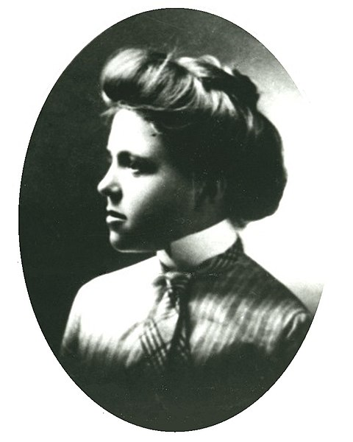
Source : BANQ (v 1910). Irma Levasseur. Document consulté à https://en.m.wikipedia.org/wiki/File:Irma_LeVasseur.jpg, le 28 avril 2020..

Annexe – Grille d’analyse d’un repère culturel
- Description du repère culturel
- Situe dans l’espace le repère culturel : À quel territoire correspond-il? Où cette manifestation culturelle peut-elle être vue? Quel est son lieu de création?
- À quel(s) aspects(s) de société le repère culturel se rapporte-t-il? Explique pourquoi.
Culturel | ☐
Économique | ☐
Politique | ☐
Social | ☐
Territorial | ☐
- À l’aide des ressources à ta disposition, détermine le sens, la signification de ce repère culturel dans une perspective historique et géographique.

